实验名称： IIS

日期： 2020.10.22 指导老师： 陶华良 成绩：

同组者： 廖玉香，陈碟，魏祥宇，王茂竹

【一】 实验目的

1. 安装IIS服务；
2. 建立WEB站点；
3. 建立FTP服务。

【二】 实验内容及原理

Web服务是一种服务导向架构的技术，通过标准的Web协议提供服务，目的具保证不同平台的应用服务可以交互操作。根据W3C的定义，Web服务(Web service))应当是一个软件系统，用以支持网络间不同机器的互动操作。网络服务通黄县许多应用程序接口(API)所组成的，它们利用网络如Internet 的远程服务器端、执行客户所提交服务的请求。  
Web服务常用的平台为Internet Information Services,简称IIS,即互联网信息服务，是微软推出的一款互联网基本服务。

【三】 实验主要仪器设备

1. 锐捷S2126G交换机1台；
2. PC机3台，操作系统为Windows系列，装有IIS服务；
3. 网线3条。

【四】 实验步骤、数据记录及总结分析

网络拓扑图：

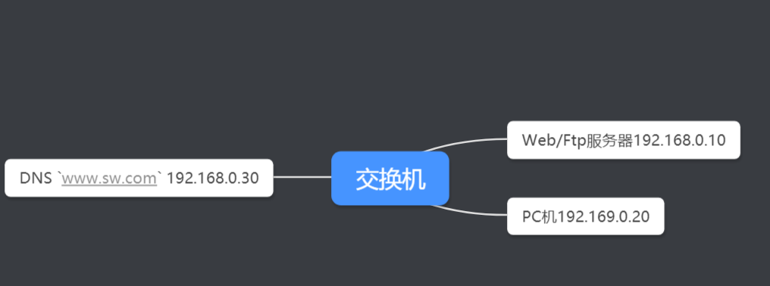

一、实验过程描述：

1、TCP/IP属性设置

|  |  |  |  |
| --- | --- | --- | --- |
| 设备及参数 | IIS Server | DNS Server | PC |
| IP Address | 192.168.0.10 | 192.168.0.30 | 192.168.0.20 |
| Subnet Mask | 255.255.255.0 | 255.255.255.0 | 255.255.255.0 |
| 首选DNS Server | 192.168.0.30 | 192.168.0.30 | 192.168.0.30 |

2、设置DNS服务器

将域名 www.sw.com 绑定至IP地址 192.168.0.10

3、IIS服务器设置WEB站点

a、打开IIS管理器，选“开始菜单->程序->管理工具->Internet服务 管理器”

b、打开“默认Web站点”的属性设置窗口。选“默认Web站点一右键 新建-Web站点”。

C、设置“说明”。可填人对该站点的说明，说明只起提示作用，如Web Site 1。设置“IP地址”:选“192. 168. 0.10"(DNS中与www.sw. com对应的IP地址);“TCP端口”维持原来的“80”不变。

D、设置“主目录”，在“本地路径”通过“浏览”来选择网页文件所在目录；

E、设置“文档”。确保“启用默认文档”- 项已选中，再增加需要的默认文档名index. html并相应调整搜索顺序即可。此项作用是，当在浏览器中只输入域名(或IP地址)后，系统会自动在“主目录”中按“次序"(由上到下)寻找列表中指定的文件名，如能找到第一个则调用第一个，否则再寻找并调用第二个.第三个....如果“主置如图3-7。自和”中设有此列表中的任何一个文件名存在，则显示找不到文件的出错信息；

F、其他项目均可不用修改，直接按“确定”即可，这时会出现一些“继承覆盖”等对话框，一般选“全选”之后再“确定”即最终完成“默认Web站点”的属性设置。

4、IIS服务器设置FTP站点

a、打开"默认FTP站点”属性窗口。选“默认FTP站点->右键->新建->FTP站点”

b、置"FTP站点”。在“IP 地址”处选“192.168.0. 10”(与DNS中www.sw. com对应的IP地址),端口号保持默认值“21”不变。

5、测试结果

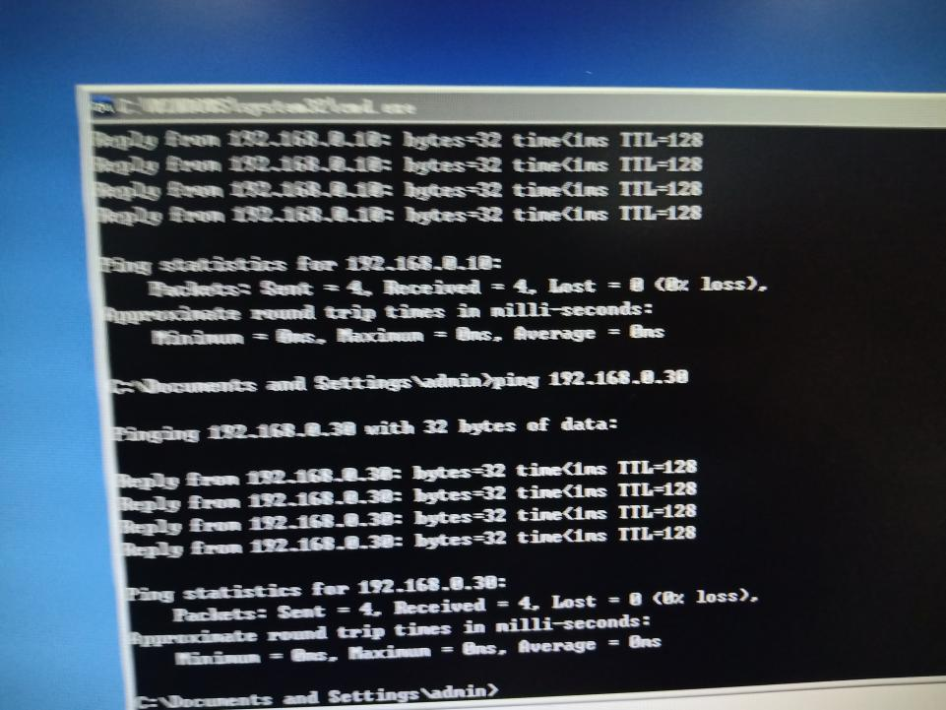

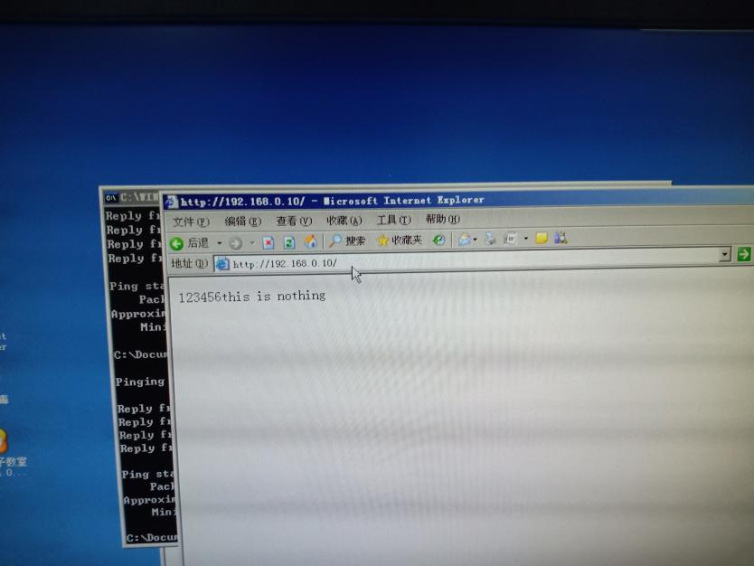

二、总结分析（选填）

要把自己写好的web文件名设置至默认网页中。以免加载不出来。